Mit oder ohne Höhenmeter: St. Anton am Arlberg zu Fuß erleben
Schritt für Schritt

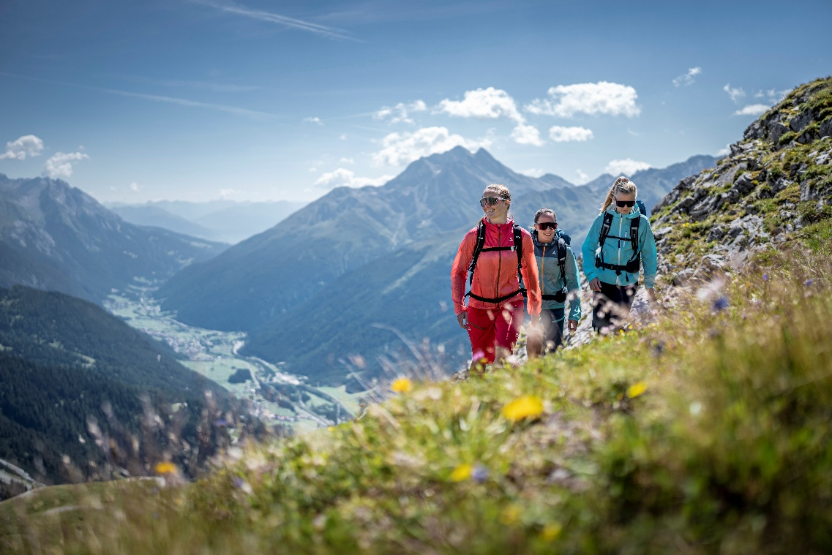
Wanderern steht in der Region St. Anton am Arlberg ein markiertes Wegenetz von 400 Kilometern zur Verfügung.
© TVB St. Anton am Arlberg/Patrick Bätz

Sonnenbrille auf der Nase, wohltuende Höhenluft in der Lunge und die beeindruckende Kulisse der österreichischen Alpen ständig im Blick: Mit dem Start der Sommersaison am 13. Juni 2026 ist St. Anton am Arlberg für Urlauber wieder wunderbar erwanderbar. Ob bei einem gemütlichen Spaziergang oder einer schweißtreibenden Trailrunning-Tour, rund um das Tiroler Bergdorf decken 400 Kilometer markierte Wege fast jedes Tempo und Konditionslevel ab. www.stantonamarlberg.com

Leichte Pfade, volles Bergerlebnis
St. Anton am Arlberg verwandelt sich im Sommer in ein Geflecht vielseitiger Wanderpfade, die teils auch mit Kinderwagen begangen werden können. Besonders reizvoll: Spaziergänge durch das autofreie Verwalltal unweit des Dorfzentrums. Vom Tourismusverband führt eine nahezu ebene, rund zehn Kilometer lange Route vorbei an blühenden Wiesen und Wäldern, auf einer 35 Meter langen Stahlseil-Hängebrücke über den Fluss Rosanna bis zum smaragdgrünen Verwallsee und wieder zurück. Unterwegs erzählen vier Sagenstationen von regionalen Mythen wie dem Schatz auf Burg Arlen oder der Hexe von Stiegenegg. Wer die Strecke abkürzen möchte, nutzt das öffentliche Verkehrsangebot. Als Einkehr mit Tiroler Spezialitäten eignet sich die Wagner Hütte, ein ehemaliges Wärterhaus aus dem Jahr 1880. Etwas kuscheliger wird es bei einem geführten Spaziergang mit den Lampakas des Möslihofs im Ortsteil St. Jakob am Arlberg.

Vom Gehen zum Verstehen

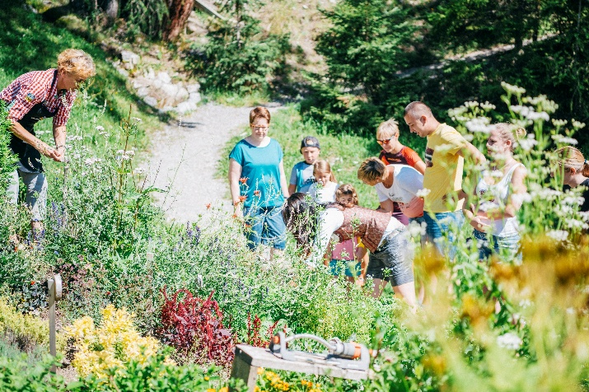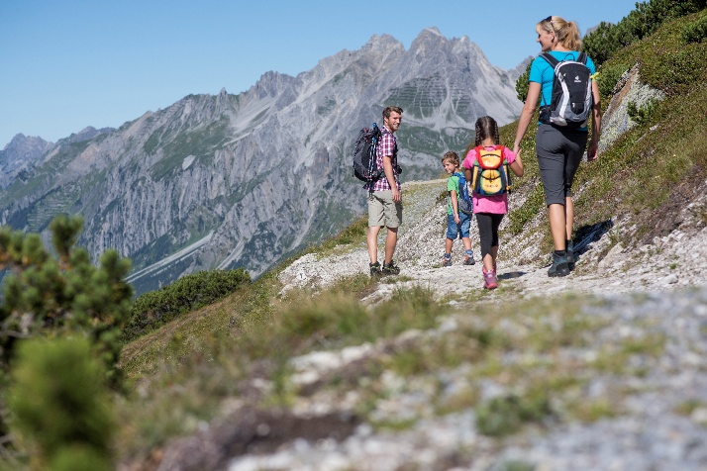
Highlights für Familien: In St. Anton am Arlberg verraten Themenwege wie Senn’s WunderWanderWeg (li.)
oder die Rundwanderung Mutspuren (re.) Wissenswertes zu unserer Umwelt sowie über die Geschichte der Region.
© TVB St. Anton am Arlberg/Patrick Bätz (li.) | Arlberger Bergbahnen AG (re.)

Vier Themenwege laden Urlauber in St. Anton am Arlberg ein, die Region zu entdecken und Neues zu lernen. Beim Bergbau Gand oberhalb von St. Jakob am Arlberg tauchen Geschichtsinteressierte auf eigene Faust in den Alltag eines Erzbergwerks des 15. Jahrhunderts ein. Jeden Donnerstag leitet zudem eine geführte Rundwanderung (2 Std.) zu den drei bergbaulichen Schauhütten und zu zwei Stollen. Auf den Mutspuren (2,5 Std., 5 km) am Galzig erfahren Besucher mehr über die Region und die Arlberg-Pioniere. Die Rundtour mit interaktiven Stationen und Wasserspielplatz ist bequem mit der Bergbahn erreichbar. Senn’s WunderWanderWeg (2 Std. 15 Min., 6,3 km) oberhalb von St. Anton vermittelt zwischen dem Maiensee in St. Christoph und der Sennhütte Lehrreiches über Klimawandel und Naturschutz. Quer durch den Ort weist der Detektiv Trail (5 km), bei dem Teilnehmer auf einer Schnitzeljagd an 17 Stationen neues Wissen über die Stanzertaler Gemeinden und ihre Geschichten sammeln.

Viele Wege führen nach oben
400 Kilometer markierter Wege verlaufen durch die markante Bergwelt zwischen den Gipfeln Patteriol, Valluga, dem Hohem Riffler und der Eisenspitze, wo sowohl erfahrene Tourengeher als auch Genusswanderer ihre passende Route finden. Die 6,5 Kilometer lange, mittelschwere Etappe zur Leutkircher Hütte beginnt beim Arlberg WellCom in St. Anton am Arlberg in Richtung Osten bis zur Nassereinbahn. Von dort erreichen Aktive nach etwa drei Stunden und 974 Höhenmetern, über den Schönbach und einige steile Serpentinen auf einer Forststraße, das Ziel am Lechtaler Hauptkamm. Mehr Kondition verlangt der Arlberg Trail: Auf 52 Kilometern (inklusive Seilbahnen) und 6.132 Höhenmetern verbindet der Weitwanderweg im Sommer in drei Tagesetappen St. Anton und St. Christoph in Tirol mit Stuben, Zürs und Lech in Vorarlberg.

Biss zum Gipfel
Ob Einsteiger oder Profi: Gut ausgeschilderte Wege und Trails für jedes Niveau prädestinieren die Region St. Anton am Arlberg für alle, die das Laufen im Gelände lieben. Sport am Berg fördert das Herz-Kreislauf-System, denn das Einatmen der reinen Luft zwischen 1.300 und 2.800 Metern gleicht einer gesundheits- und konditionsfördernden „alpinen Höhenkur“. Der Alpenrosenweg führt Trailrunner von St. Jakob am Arlberg auf rund 14 Kilometern bis zur Rendl-Bergstation. Mit 890 Höhenmetern in fünf Stunden ist die mittelschwere Strecke eine sportliche Herausforderung für geübte Läufer. Der Blick auf leuchtende Alpenrosen-Hänge rundet das Erlebnis ab.

Event-Tipp: Am 29. August 2026 heißt es beim Arlberger Wadlbeisser wieder „Sightseeing auf die harte Tour“. Angeheizt von DJ-Sounds, Moderator und Zuschauern treten Teilnehmer wahlweise auf sieben Kilometern mit 19 Hindernissen und 200 Höhenmetern oder auf 12,5 Kilometern mit 22 Hindernissen und 500 Höhenmetern an. Dank der Mischung aus Wettkampf und „Just for Fun“-Wertung eignet sich der Hindernislauf auch für Freundesgruppen, Vereine oder Firmenevents.

